2018.5.24

// 不想看书就不想看书吧，正好手边有服务器，做个个人站。

1. 数据库以及表的命名方式

// 想不到第一个纠结的是这鸟玩意。

数据库“db_”开头，表“t_”开头，视图“v_”开头。（虽然我用不到视图）要不要这么做呢，看上去是很清晰，不过这种清晰貌似也用不到。那就算了，不用这个开头了。

那么我的数据库就叫person_site，里头第一张表是blog

2018.5.28

1. 创建数据库

名字已经清楚了，但用Navicat新建数据库的时候，我发现我其实不懂什么是字符集和排序规则。

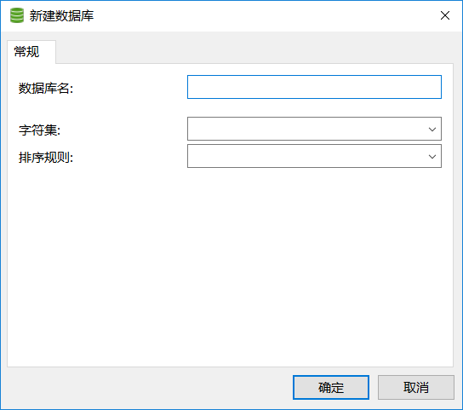

我觉得我只要知道utf-8适用范围广就够了，pass。

排序规则，顾名思义就是用来排序的。也因此牵扯到大小写，A 和 a在查询时，意义一样还是不一样呢？

_ci结尾表示不区分大小写，case insensitive

_cs结尾表示区分大小写，case sensitive

可，这一连串的又看了头疼。

utf8_general_ci、utf8_bin、utf8_unicode_ci、utf8_latvian_ci

……

utf8_general_ci，速度快，就这么记。

那我要不要大小写？

我倒是想设置成“_cs”，可惜Navicat里压根没找到这个选项，因此也不纠结了utf8_general_ci吧，这个排序规则用的也挺多的。

2. blog表的设计

id，gmt_create，gmt_modified

阿里巴巴的代码规范规定这3个字段必须要有，gmt_modified这个字段不太想要。因为修改这块想模仿知乎编辑问题的功能，有完整的日志可查。